Projekt | Austauschpartner | In Hamburg | Im Gastland | Jahrgang
Culture and tradition | Deventer, Niederlande  https://hetstormink-ehl.nl/ | Dez 2025 | Frühjahr 2026 | 8.Klassen
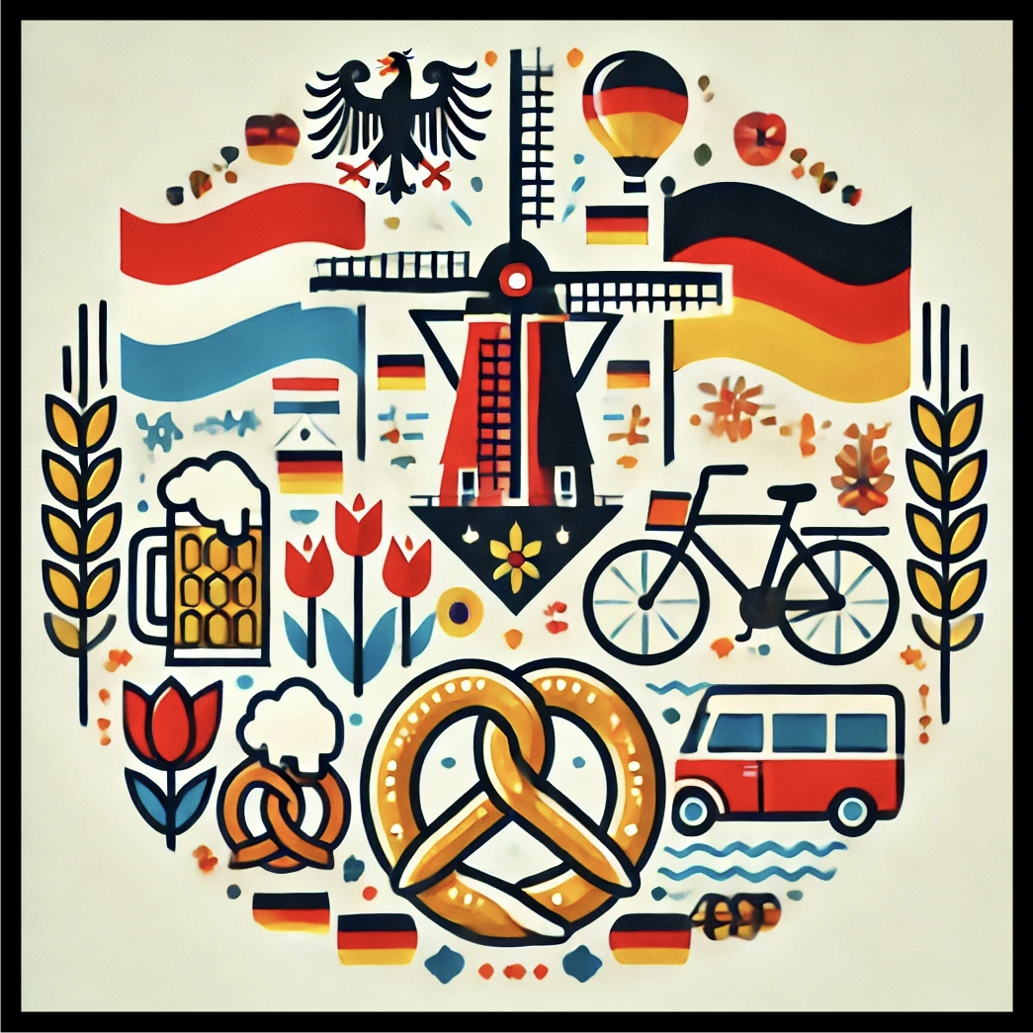 | Unser Projekt "Culture and Tradition" verbindet die Kulturen der Niederlande und Deutschlands. Erkunde und erlebe Traditionen hautnah und entdecke, wie verschiedene kulturelle Hintergründe unser Leben bereichern. Was essen wir zu Weihnachten? Welche Feste feiern wir und woher kommen sie? Dieser Schüleraustausch fördert den direkten Austausch und die Zusammenarbeit, schafft Verständnis und verbindet junge Menschen. Mach mit und entdecke eine faszinierende Welt!
The 17 SDGs - Sustainability | Bilbao, Spanien  https://iesellacuriazurbaran.hezkuntza.net/eu/inicio | Dez 2025 | Frühjahr 2026 | 9.-10.Klasse
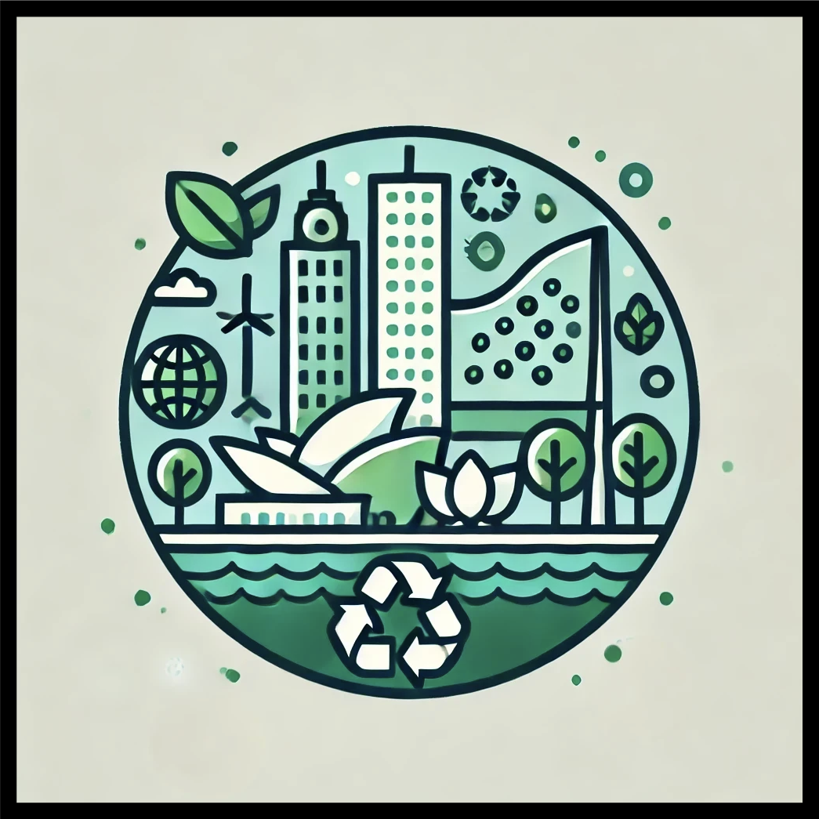 | Willst du die Welt verändern und gleichzeitig eine spannende Stadt und Region entdecken? Lerne die 17 Ziele für nachhaltige Entwicklung (SDGs) kennen und erfahre, wie zwei Städte nachhaltige Lösungen für globale Herausforderungen umsetzen. Sieh, wie nachhaltige Praktiken im Alltag umgesetzt werden und wie du selbst einen Beitrag leisten kannst. Knüpfe internationale Kontakte und erlebe unvergessliche Momente. Mach mit und entdecke, wie spannend Nachhaltigkeit und kultureller Austausch sein können! Werde Teil eines Projekts, das Wissen vermittelt, Verständnis schafft und junge Menschen verbindet.
Port Cities | Genova, Italien  https://www.liceomazzinigenova.edu.it/ | Dez 2025 | Frühjahr 2026 | 10.-11.Klasse
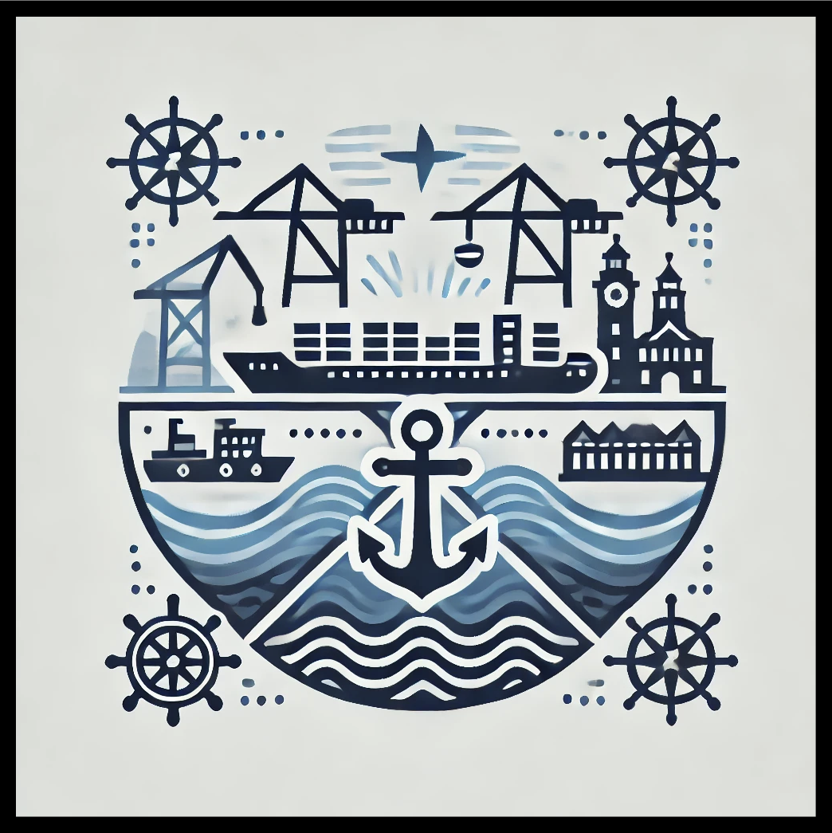 | Unser Projekt "Port Cities" verbindet die deutschen und italienischen Häfen Hamburg und Genova. Erforsche die wirtschaftliche Bedeutung und die reiche Geschichte dieser beiden Städte. Entdecke, wie sie zu Dreh- und Angelpunkten des Handels wurden und welche kulturellen Einflüsse sie prägten. Erlebe die faszinierende Welt der Häfen und verstehe ihre Rolle in der europäischen Geschichte und Wirtschaft.
InterCulture Europe | Montreuil-sur-mer, Frankreich  https://lpo-eugene-woillez-montreuil.62.ac-lille.fr/ | Dez 2025 | Frühjahr 2026 | 11.-12. Klasse
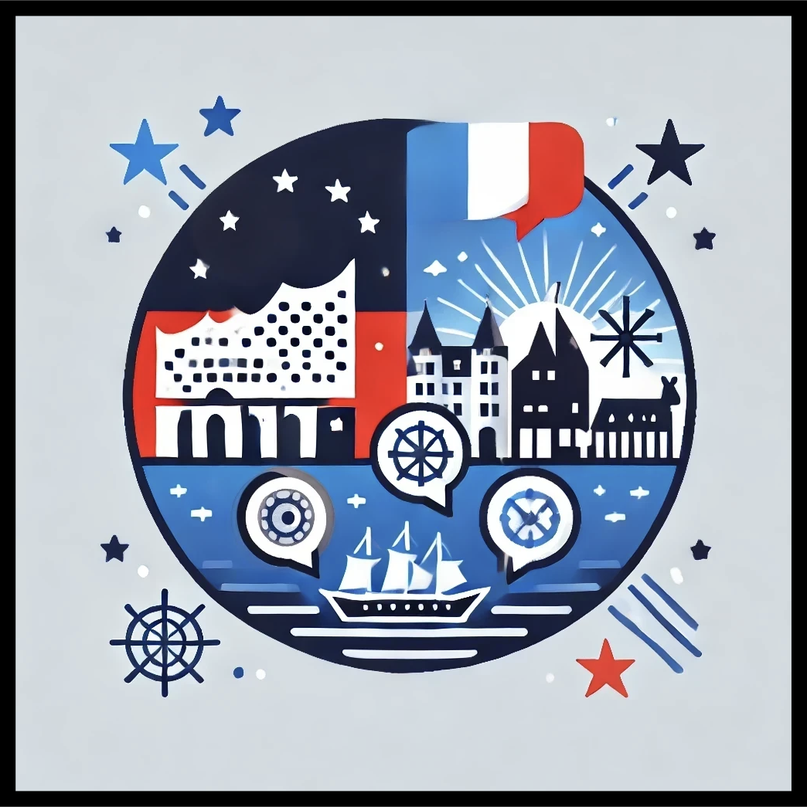 | Entdecke die faszinierenden Gemeinsamkeiten und Unterschiede zwischen Deutschland und Frankreich. Erkunde Vorurteile und Traditionen, erlebe Europa im Dialog und verstehe, was es wirklich bedeutet, Europäer zu sein. Werde Teil eines Projekts, das Wissen vermittelt, Verständnis schafft und Jugendliche aus Deutschland und Frankreich zusammenbringt.
SoundVision | Valls, Spanien (abwechselnd aller zwei Jahre)  Schule in Spanien (2025/26)  https://agora.xtec.cat/iesnarcisoller/ | Frühjahr 2026 | Frühjahr 2026 | 10.-11.Klasse
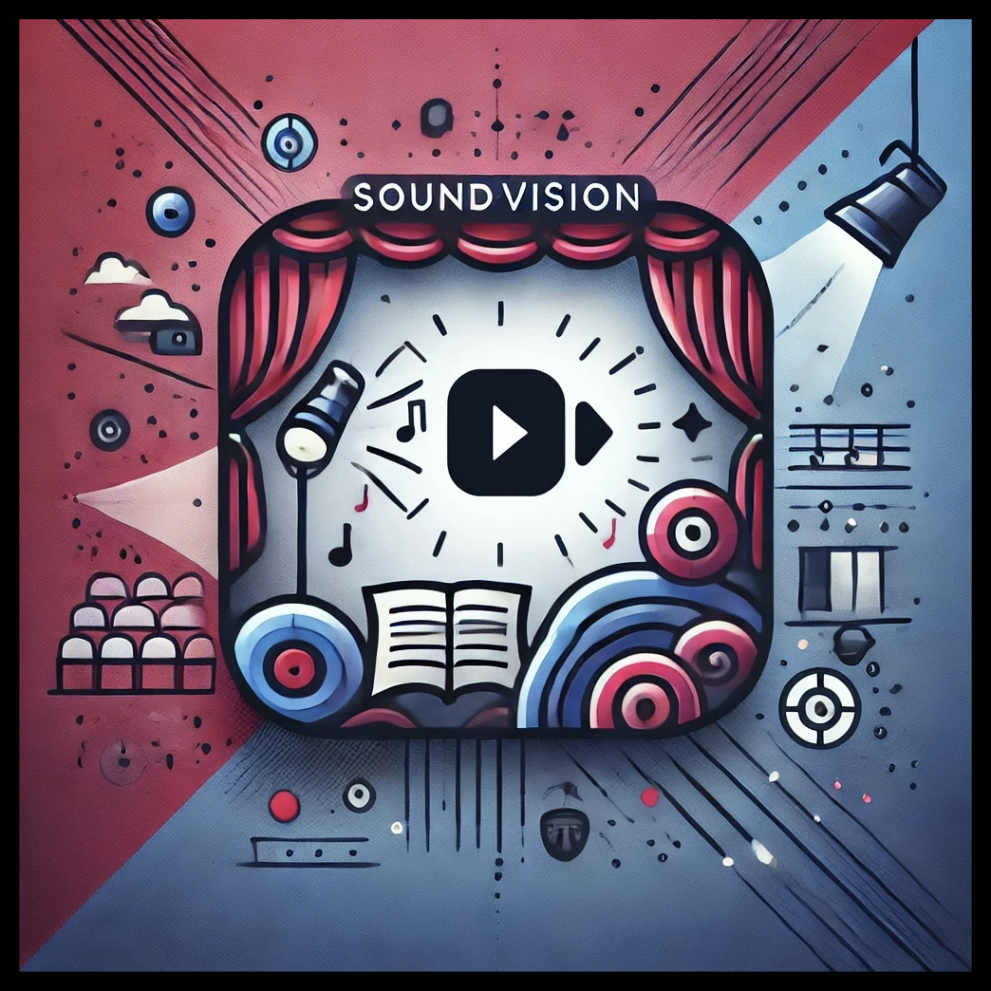 | Erlebe die faszinierende Verbindung von Theater und Musik in unserem neuen Projekt "SoundVision". Tauche ein in eine Welt voller Klänge und Szenen, in der Geschichten lebendig werden und Melodien die Bühne erobern. Sei dabei und entdecke, wie Musik und Theater gemeinsam neue, kreative Ausdrucksformen schaffen.

